-Estructura de la nave
Las características básicas de la estructura de la nave serán las siguientes:
- La estructura de la nave queda dividida en dos subestructuras de 52,5 m de longitud debido a la utilización de una junta de dilatación que contribuirá a disminuir los efectos de las variaciones de temperatura y, atendiendo al Documento Básico de Seguridad Estructural – Acciones en la edificación, hará que no sea necesario un estudio pormenorizado de los efectos causados por temperatura.

- Debido a la situación geográfica de la nave, las precipitaciones serán habituales a lo largo de todo el año, con lo que para evacuar estas precipitaciones se toma una pendiente del 5% para la cubierta, de forma que la diferencia de altura entre el punto más alto de la cubierta y el faldón de la cubierta será de 2 metros.

- Debido a que la nave industrial presenta una luz de 80 m y las cargas a las que estará sometida serán relativamente pequeñas atendiendo a bibliografía especializada la estructura más recomendable para la nave será una estructura de dintel de pórtico con viga en celosía, par y tirante unidos a pilar.
Esta estructura determina que la celosía de cubierta tendrá un canto de $\frac{L}{25}$, siendo L la luz de la nave, con lo que el canto será de $\frac{80}{25}=3,2 m.$

- Para la cubierta se valora entre utilizar una cercha tipo Warren o tipo Pratt. Se decide la utilización de una cercha tipo Pratt, ya que pese a necesitar más uniones (debido a la existencia de montantes) es más eficiente que la Warren. Es decir, exige menores secciones para alcanzar la misma resistencia.
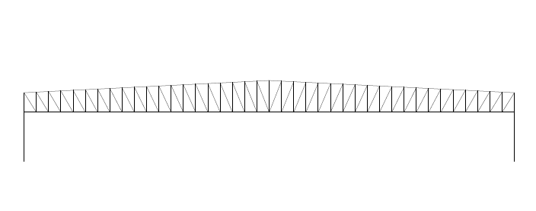
- La distancia entre correas será de 2 metros debido a la utilización de paneles prefabricados o tipo sándwich para el revestimiento.

- La separación entre pórticos será de 10,5 m de tal forma que a cada lado de la junta de dilatación existirán 5 pórticos, o lo que es lo mismo un total de 10 pórticos a lo largo de toda la estructura.

- Para garantizar la estabilidad de la nave frente a acciones horizontales (viento) será necesario incluir arriostramientos en la estructura. En planta esto se conseguirá incluyendo al menos tres planos de arriostramiento no concurrentes ni paralelos.

-Acción del viento paralela a los pórticos principales
Los pórticos principales debido a que están empotrados en la cimentación son capaces de resistir la acción del viento en su dirección. Pese a la anterior consideración, se arriostrarán también los testeros convirtiéndose en intraslacionales lo que hará que no muestren desplazamientos horizontales frente a la acción del viento.

-Acción del viento perpendicular a los pórticos principales
Los pilares en esta dirección se consideran biarticulados, por ello para garantizar la estabilidad en la dirección de las fachadas laterales, se diseñarán planos de arriostramientos mediante cruces de San Andrés.

-Entramado de cubierta
Por último, en la cubierta se dispondrá una viga contraviento para garantizar la estabilidad de esta.

